# Det amerikanske valg og det med religionen

**Hvilke forklaringer er der på Trumps overbevisende valgsejr?**

* Del jeres forklaringer med hinanden
  + Er der overlappende forklaringer?
  + Hvad har fyldt mest for vælgerne?
  + Hvad har fyldt mindre i valget end forventet?
  + Hvilken betydning tror I valget får for USA? Danmark? Verden?

**Religion som en grundværdi**

* Læs side 20-21 i ”USA historie og identitet” og besvar nedenstående spørgsmål
  + Hvorfor ønsker Trump mon at afskaffe det føderale undervisningsministerium?

Trump 20/9 2024: *“I say it all the time, I’m dying to get back to do this. We will ultimately eliminate the federal Department of Education,” he said earlier this month during a rally in Wisconsin.*

*“We will drain the government education swamp and stop the abuse of your taxpayer dollars to indoctrinate America’s youth with all sorts of things that you don’t want to have our youth hearing,” Trump said*

* TH siger noget om puritanernes opfattelse af USA.
* I sammenfatter det I har læst og oplægget til et sammenhængende svar på spørgsmålet: Hvilken rolle spiller religion for den amerikanske selvforståelse. I skal bruge ordene/udtrykkene: **puritanere, ”the shining city upon a hill”, evolutionsteori, exceptionalisme og fundamentalistiske grupperinger**.

**Religion i det amerikanske valg?**

Hvad kan I udlede om religionens betydning i 2024 ud fra nedenstående materialer? Undersøg materialet og skriv et par noter, så I kan fremlægge for andre.

Bilag 1

Bilag 2

Bilag 3

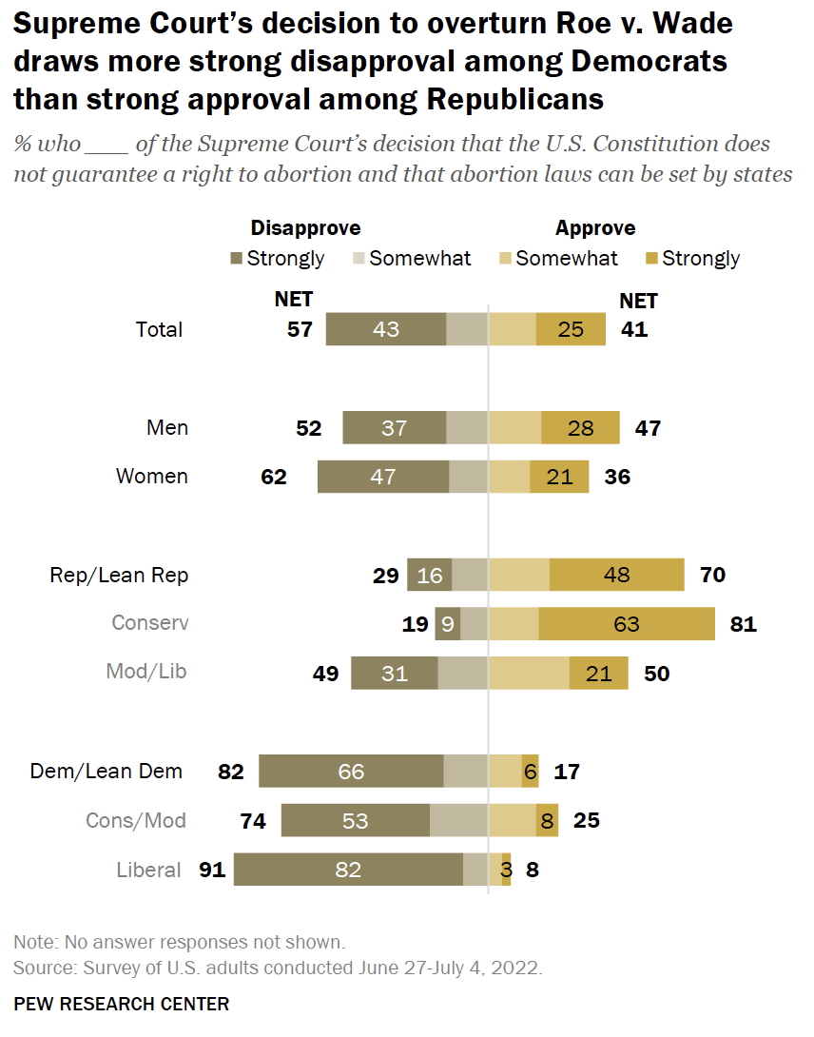

Bilag 4

Bilag 5:

**Amerikansk journalist har undersøgt, hvorfor kristne støtter Donald Trump. Svaret er skræmmende, Politiken, 31/10 2024**

(…) Hvis jeg skal anbefale dig at læse én bog i en tid, hvor amerikansk politik fylder alt og også vil gøre det i de næste mange uger, er det netop Tim Albertas ’The Kingdom, the Power and the Glory’, der udkom op til denne valgkamp.

Bogen giver svar på, hvorfor evangelisk-kristne vælgere omfavner en fandenivoldsk playboy som Donald Trump i større grad end nogen anden republikansk præsidentkandidat.

For én ting er de svingvælgere, som meget af valgkampen og pressedækningen lige nu handler om. Men Trump ville være komplet chanceløs uden sin base af hvide, evangeliske vælgere i det kristne USA. En base, som, på trods af hans serielle utroskab, voldtægtsanklager og retssager, hans profane sprog og helt åbenlyse uvidenhed om Bibelen og kristne grundværdier, støtter ham i et og alt, ligegyldigt hvilke dødssynder han begår.

Man kunne måske tro, at de kristen-evangeliske vælgere bare vender det blinde øje til, fordi Trump leverer varen politisk. Men det er desværre langtfra hele sandheden, opdager Tim Alberta, efterhånden som han rejser igennem det kristne Amerika, han troede, han kendte.

Her lever evangelisk-kristne efter eget udsagn »under belejring« – omringet, som de føler sig af indvandrere, homoseksuelle og transaktivister, wokeisme, kritikere af den hvide mands overherredømme og meget andet. Mange tror fuldt og fast, at det venstreorienterede USA har en masterplan om helt at fratage de evangelisk-kristne deres rettigheder og forfølge dem.

Den paranoia har konservative radiostjerner og Fox News-værter hældt benzin på i årtier. Men Trump-epoken har sat den på speed.



Forfatteren Tim Alberta bruger en del tid sammen med Robert James Jeffress Jr., der er prædikant og leder af USA’s måske mest succesrige megakirke med 14.000 medlemmer i Dallas, hvis gudstjenester bliver transmitteret til langt over 1.000 tv- og radiostationer.

Jeffress’ succes med at blande kristendom og politik begyndte, da han tordnede mod Barack Obama, som om USA’s første sorte præsident var Satan selv. Da Donald Trump stillede op til præsidentvalget i 2016, inviterede Trump – som havde set Jeffress rase på Fox News – prædikanten til at være en del af sit evangeliske rådgiverpanel.

Det udviklede sig til en succesrig *bromance* for dem begge. I dag er Jeffress’ enorme kontor i Dallas spækket med Trump-merchandise og dusinvis af indrammede fotos af Trump sammen med ham selv, hvor prædikanten beder for Trump, taler med Trump, vender tommelfingeren op sammen med Trump, går ved siden af Trump, prædiker foran Trump etc. Hans sekretær refererer ligefrem til Trump-samlingen som »helligdommen«.

Pastor Jeffress forsvarer den totale sammensmeltning af trumpisme og kirke, af politik og religion med, at der er et »overlap« mellem Bibelen og den amerikanske forfatning.

Og det er bogens mest veldokumenterede – og uhyggelige – pointe, at kristne dogmer og hardcore trumpistisk nationalisme i dag er blandet sammen til et punkt, hvor det er næsten umuligt at skille de to ting ad.

Som en præst siger i bogen med henvisning til den amerikanske uafhængighedskrig, der førte til USA’s grundlæggelse og forfatning:

»Amerika er specielt på grund af vores ideer. Men de ideer kom ikke fra mennesker. De kom fra Gud gennem munden på prædikanter fra revolutionsperioden.«.

Og som Trumps tidligere åndelige rådgiver i Det Hvide Hus, prædikanten Paula White, advarer i bogen, kan dette forjættede land snart være tabt for evigt.

»Jeg tror, at vi er blevet kaldet og har et ansvar pålagt af Gud«, siger hun.

Paula White gør det klart, at én bestemt mand er *særligt* kaldet. Han blev uretfærdigt fjernet fra magten. Men dagen for hans tilbagevenden nærmer sig.

**Heilen fra prædikestolen**

At Trump ligefrem bliver set som en Messias, er nok overdrevet. Men ikke meget. Nogle sammenligner Donald Trump med kong David, kong Salomon og andre bibelske forbilleder. Og at Trump skulle være Guds udvalgte, bliver både nævnt som et faktum fra prædikestolene og i bønner ved hans vælgermøder.

Der er også en vis kristen logik i, at en uventet frelser bliver »et uperfekt redskab i Guds perfekte plan for Amerika«. En udbredt teori i evangeliske kredse er også, opdager Tim Alberta, at Trump skulle være blevet kaldet og genfødt som kristen under sin første præsidenttid i Det Hvide Hus.

Derfor fylder amerikanske flag, MAGA-kasketter og konservative kampskrifter nu langt mere end kors og bibeler i mange af de kirker, Tim Alberta besøger.

Det kristne budskab har solgt billetter i 2.000 år. Men evangelisk kristendom plus trumpisme er en ren blockbuster.